Задание на карантин с 26.02.2020 по 4.03.2020
ЗАДАНИЕ ВЫПОЛНЯЕМ НА ЛИСТОЧКАХ (ЗАТЕМ ВЛОЖИТЕ В КОНСПЕКТ)

Песочное тесто

1. Почему тесто называют песочным?

2. Дополните технологическую схему приготовления песочного теста, приведенную на рис. 5.4.
3. Укажите способ формования, температуру и продолжительность выпечки песочного теста:
а) Целыми пластами тесто после замеса __________________________________________________________
б) заготовками для штучных пирожных (кольца, полумесяцы) тесто __________________________________
в) для пирожных «Корзиночка» тесто раскатывают ________________________________________________
4. Продолжите технологическую последовательность формования печенья из песочного теста, приготовленного выемками или отсаженного из кондитерского мешка:
а) готовое тесто раскатывают в пласт ____________________________________________________________
б) готовое тесто кладут в кондитерский мешок ___________________________________________________
6. В табл. 5.6 укажите особенности приготовления разных видов печенья
Таблица 5.6. Особенности приготовления разных видов печенья
Печенье | Последовательность приготовления | Способ формования | Температура выпечки, °С
«Листики»
«Лимонное»
«Ромашка»
«Масляное»
«Творожное»
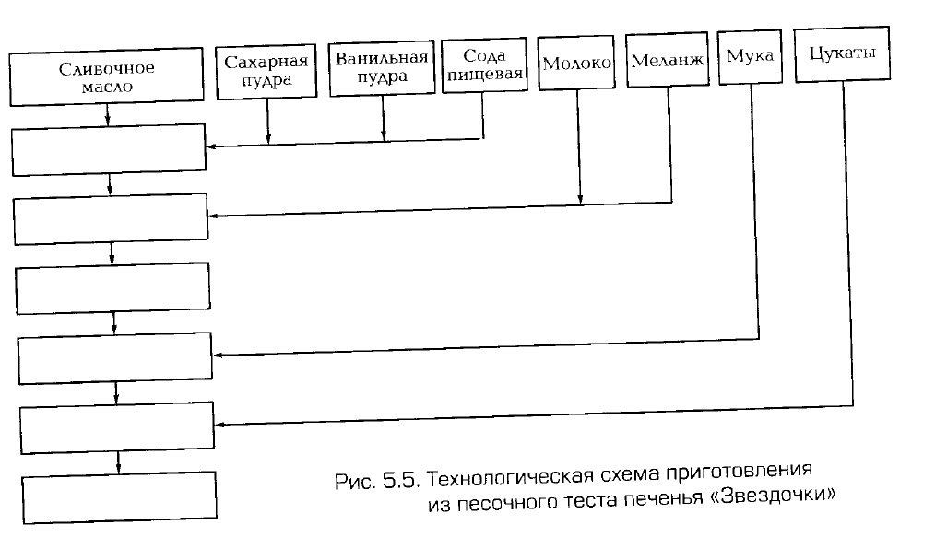
7. Дополните схему приготовления печенья «Звездочки», приведенную на рис 5.5
8. Вставьте пропущенные слова в описании технологической последовательности приготовления полоски с повидлом.
Готовое тесто ______________ на пласт толщиной 15 мм, ___________________ на пласт толщиной 15 мм, _______________ на противень, по краям _________________________ жгут из того же теста в виде бортика, на пласт равномерно наносят _____________________. Из остального теста _________________ тонкие жгутики и _________________ их в виде решетки, _________________ их концами на бортике. Поверхность пирога перед выпечкой ______________ и выпекают при температуре _____________ до готовности, ________________ на прямоугольники массой 50 г.
9. В таблице укажите рецептуры кексов.
Таблица 5.7. Рецептуры кексов, г
Сырье | Масса сырья для приготовления кексов
Сырье | «Столичного» |  | «Чайного» | «Орехового» | «Творожного»
Сырье | штучного | весового | «Чайного» | «Орехового» | «Творожного»
Пшеничная мука
Сахар-песок
Меланж
Сливочное масло
Маргарин
Творог
Изюм
Ядра кешью
Соль
Эссенция
Углекислый аммоний
Сахарная пудра
Выход
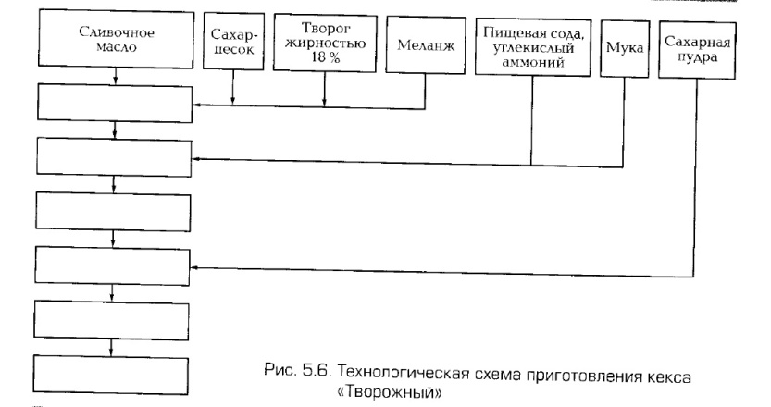
10. Какие формы используют для выпечки кексов разных видов и как их готовят?
Весовые кексы выпекают в _____________________________________________________________________
Штучные кексы выпекают в ____________________________________________________________________
12. В чем отличие кекса «Столичный» от кексов «Чайный» и «Ореховый»?
Кекс «Столичный» отличается от кекса «Чайный» _________________________________________________
Кекс «Столичный» отличается от кекса «Ореховый» _______________________________________________
13. Дополните технологическую схему приготовления кекса «Творожный», приведенную на рис. 5.6.
14. В табл. 5.8. укажите показатели качества изделий из песочного теста.
Таблица 5.8. Показатели качества изделий из песочного теста
Изделие | Внешний вид | Цвет | Консистенция | Влажность
Печенье круглое
Полоска с повидлом
Рожок песочный
Кекс «Чайный»

